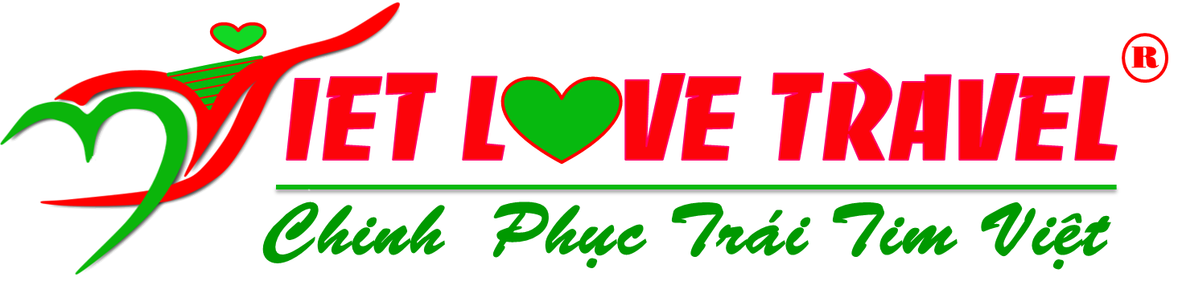

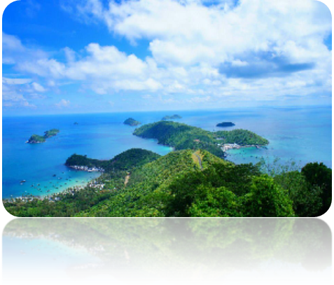
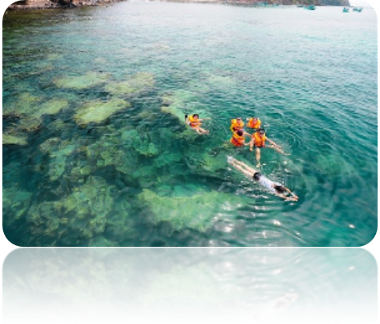
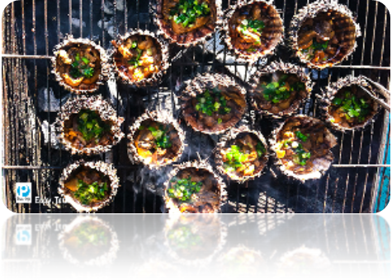

Nơi Đảo Xa!
- Quần đảo Nam Du nằm ngoài khơi vịnh Thái Lan, thuộc địa phận tỉnh Kiên Giang, nổi lên những năm gần đây như một điểm đến mới còn giữ được vẻ đẹp hoang sơ với những bãi cát trắng dài ôm ấp hàng dừa xanh trong tiếng rì rào của biển xanh màu lục bảo.
- Nhưng bên cạnh bức tranh của biển là một góc khác, mộc mạc mà gần gũi hơn: cuộc sống và con người Nam Du.
- Hãy cùng VIET LOVE TRAVE – Trải Nghiệm Thú Vị - Tận Hưởng kỳ Nghỉ! Tại quần đảo Nam Du Xinh Đẹp.
GIÁ CỰC HOT

- Lịch trình: RẠCH GIÁ – NAM DU –CẦN THƠ
- Thời gian: 3N3Đ
- Phương tiện: Tàu cao tốc
ĐÊM 01: TP.HCM – RẠCH GIÁ ( 04/07/2017 )
22h00: Xe và Hướng dẫn viên VIET LOVE TRAVEL đón quý khách tại điểm hẹn, Khởi hành đi Rạch Giá. Trên đường HDV sẽ giới thiệu cho quý khách về lịch sử và con người từng vùng đất mà đoàn đi qua. Quý khách nghỉ đêm trên xe .
NGÀY 1: TP. RẠCH GIÁ – BẾN TÀU - NAM DU (Ăn Sáng, Trưa, Tối ) ( 05/07/2017)
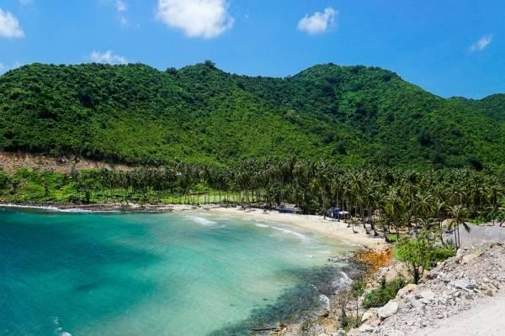
05h30: HDV VIET LOVE TRAVE đón đoàn tại Rạch Giá, dùng bữa sáng, làm thủ tục lên tàu cao tốc (chuyến tàu dự kiến 06h20 hoặc 07h20), khởi hành đến với Đảo Nam Du.
07h30: Tàu sẽ đi ngang qua Đảo Hòn Tre, Hòn Sơn Rái. đây là những nhóm đảo còn khá hoang sơ đang tạo được nhiều ấn tượng trong lòng du khách.
08h20: Tàu cập cảng Nam Du, quý khách di chuyển tham quan:
- Dâng hương tại đài Tưởng niệm những người đã mất trong cơn bão số 5 năm 1997
- Hòn Lớn (hòn Củ Tron) cao 295m tham quan Ngọn Hải Đăng.
- Dinh ông Nam Hải, tìm hiểu về những vị thần đi biển của ngư dân...

11h00: Qúy khách dùng bữa trưa, về nhà nghỉ nhận phòng, nghỉ ngơi.
13h30: Tàu đưa đoàn khởi hành tham quan:
- Hòn Ngang, tham quan làng cá biển (ngư dân ở đây nuôi cá bóp và cá bóng mú) cùng giao lưu với người dân nơi đây. Quý khách lặn ngắm san hô .
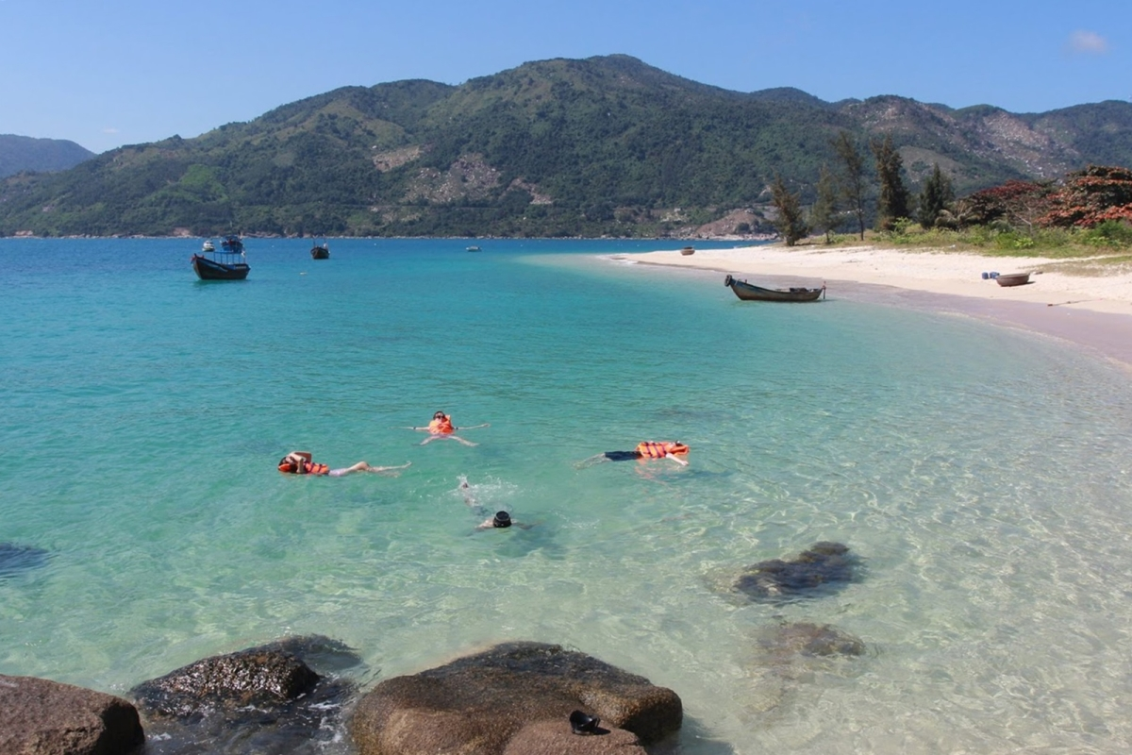
- Hòn Mấu: là bãi tắm đẹp nhất của quần đảo Nam Du. Hòn Mấu có 05 bãi biển, trong đó bãi Chướng là bãi cát trắng tuyệt đẹp, ngoài ra còn có 03 bãi thơ mộng khác là: bãi Nồm, bãi Đá Đen và bãi Đá Trắng. Bãi Nam là mặt tiền của đảo, nơi đây hầu như sóng yên, gió lặng quanh năm, cũng là nơi giao lưu thương mại, neo đậu tàu thuyền, khi đến với bãi Chướng xung quanh là hàng dừa xanh mát, bãi cát trải dài, nước có màu xanh trong biếc.
Một Trong các bãi biển, lý tưởng nhất là bãi Đá Đen có nhiều loại đá đẹp, đa màu sắc, viên đá với nhiều hình hoa văn khác nhau, khi du khách đến đây sẽ đắm mình trong làn nước biển xanh hay nằm dài trên bãi cát còn hoang sơ và thơ mộng. Hòn Mấu còn có Dinh Ông – miếu thờ Ông Nam Hải, là nơi tôn thời ngưỡng của người dân nơi đây.
- Trên đường về đoàn thưởng thức Cháo nhum một trong những đặt sản của dân đảo nơi đây, quý khách cùng quây quầng dùng cháo và tìm hiểu về con “ 3 Phát” theo cách gọi của Ngư Dân...
18h00: Đoàn dùng bữa tiệc hải sản tại Hòn Củ Tron Thưởng thức các món hải sản : Sò Tộ, Mực Nướng, Cá Nhám Hấp cuốn bánh tráng….Cùng dùng bữa tối sát mặt biển ,ngắm nhìn ánh hoàng hôn một cảm giác thật lãng mạn ở Đảo Nam Du.
Tối: Đoàn tự do khám phá Đảo Nam Du về đêm, tìm hiểu cuộc sống của người dân nơi đây.
NGÀY 2: NAM DU - RẠCH GIÁ – CẦN THƠ (Ăn Sáng, Trưa, Chiều ) (06/07/2017 )
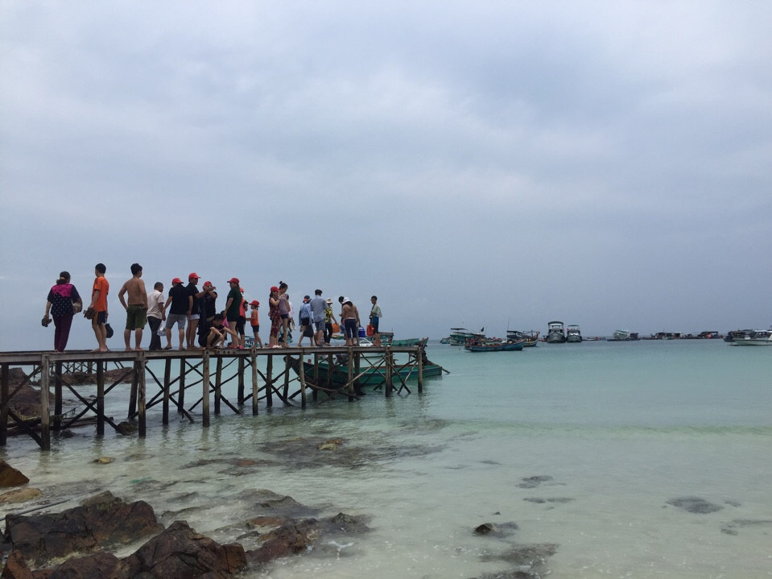
06h30: Đoàn dùng điểm tâm với các đặc sản địa phương. Tự do nghỉ ngơi và thưởng thức hải sản.
07h30: Đoàn khởi hành tham quan:
- Bãi Cây Mến - một trong những bãi biển đẹp của quần đảo Nam Du, cuốn hút du khách bởi hình dáng của một vùng vịnh nhỏ vắng vẻ, cát trắng, hàng dừa thẳng đều và gió biển lồng lộng...
- Qúy khách tham gia một số GameShow vận động biển với chủ đề “ Đoàn Kết – Nâng Tầm Chất Lượng Cuộc Sống”...( Nếu có nhu cầu)
10h00: Quý khách làm thủ tục trả phòng, chuẩn bị hành lý xuống tàu khởi hành về Rạch Giá (chuyến tàu dự kiến 11h00 Hoặc 12h00 (thời gian tàu chạy sẽ có thay đổi tùy theo lịch trình của tàu).
13h30 Hoặc 16h00: Tàu cập cảng Tp. Rạch Giá. Xe đón đoàn đưa đến nhà hàng, Dùng cơm trưa, đoàn nghỉ ngơi .
14h00: Đoàn khởi hành đi Cần Thơ . Quý khách nghỉ ngơi trên xe .
17h00: Đoàn đến Cần Thơ, Quý khách làm thủ tục nhận phòng, nghỉ ngơi .
Tối : Xe đưa du khách đến bến Ninh Kiều: Quý khách lên tàu du lịch Cần Thơ , dùng cơm tối trên du thuyền, thưởng thức đàn ca tài tử, Đoàn tự do đi dạo và khám phá bến Ninh Kiều về đêm chụp hình lưu niệm ở Tượng Đài Bác Hồ. Quý khách nghỉ đêm Cần Thơ .
NGÀY 3: CẦN THƠ -VƯỜN TRÁI CÂY MỸ KHÁNH -TP.HCM ( 07/07/17) (Ăn sáng, trưa )
Sáng: 05h30, Quý khách xuống bến Tàu Ninh Kiều, Quý khách lên tàu tham quan chợ nổi Cái Răng ngắm bình minh trên sông Hậu, xem cảnh họp chợ trên sông, Quý khách có thể tham gia vào việc mua bán cùng với người dân địa phương…. Đoàn trở về khách sạn, dùng điểm tâm sáng buffet tại khách sạn.
09h30: Đoàn làm thủ tục trả phòng, Khởi hành đi tham quan Vườn Trái Cây Mỹ Khánh: Quý khách đi bộ trong vườn hay câu cá, ngắm cảnh, thưởng thức trái cây, tắm sông… Dùng Cơm trưa thưởng thức những món ngon rất dân dã như cá lóc nướng ống tre, chuột quay lu, lẩu đồng quê…
Chiều: Khởi hành về TP.HCM, Xe và HDV VIET LOVE TRAVEL đưa du khách về lại điểm đón ban đầu. Kết thúc tour. Chào tạm biệt và hẹn gặp lại.
GIÁ TOUR TRỌN GÓI: 3.100.000 đồng / khách
Giá Tour Bao Gồm:
Vận chuyển: Xe máy lạnh đời mới từ TP.HCM – Rạch Giá – TP.HCM .
- Tàu cao tốc 2 lượt, xe di chuyển tham quan trên đảo.
- Tàu tham quan Chợ nổi Cái Răng .
Lưu Trú: Nam Du : Homestay : Tiêu chuẩn nhà nghỉ: mới, sạch sẽ và có máy lạnh (có máy phát điện).
Cần Thơ : Khách sạn 3 sao : Sài Gòn Cần Thơ, ASIA, Hạnh Phúc…hoặc tương đương .
- Tiêu chuẩn : 2 – 4 khách /phòng , nếu ở Phòng đơn phụ thu ; 350.000đ/khách .
- Ăn uống: Trọn gói theo chương trình.
- 02 bữa sáng tiêu chuẩn 1 tô + 1 ly. ( Bún, hủ tiếu, bánh canh + cà phê, cà phê sữa, sữa đậu nành) + 01 bữa sáng buffet tại khách sạn .
- 02 bữa chính tại nhà hàng địa phương với thực đơn - 150.000 vnd/khách
- 01 bữa Tiệc hải sản với thực đơn - 180.000 vnđ/khách
- 01 bữa thưởng thức cháo nhum trên tàu.
- 01 bữa tối trên du thuyền Cần Thơ : 180.000đ/khách .
- 01 bữa trưa tại vườn trái Cây Mỹ Khánh : 150.000đồng/khách .
Hướng dẫn viên: HDV chuyên nghiệp, năng động, tận tình… Phục vụ Quý khách suốt chuyến tham quan.
Tham quan:
- Khách được bao trọn gói tiền vé vào cửa các thắng cảnh theo chương trình .
- Thời gian tham quan HDV sẽ hẹn với khách để cùng thống nhất trong đoàn.
- Tàu đi tham quan tại Nam Du.
- Miễn phí chương trình Game Show biển...
Bảo hiểm: Khách được bảo hiểm du lịch trọn tour (30.000.000đ/khách).
Quà tặng:
- Nón du lịch cao cấp.
- Trên đường đi phục vụ khăn lạnh, nước suối theo tiêu chuẩn.
- 1 tấm hình tập thể chung với đoàn.
Giá Tour Không Bao Gồm
- Thuế VAT 10%, tham quan ngoài chương trình, chi phí cá nhân
- Thức uống giải khát trong bữa ăn, nước uống thêm...
- Các chi phí cá nhân khác ngoài chương trình, điện thoại, chụp hình...
Giá vé dành cho trẻ em:
- Trẻ em từ 11 tuổi trở lên: tính như người lớn (01 vé)
- Trẻ em từ 05 – 11 tuổi: mua 75% giá vé
- Trẻ em từ 05 tuổi trở xuống: không tính vé, gia đình tự lo.01 gia đình được kèm 01 trẻ em.
(Tiêu chuẩn 75% giá vé: tất cả như người lớn chỉ không có suất ngủ).
LƯU Ý:
- Để việc chuẩn bị thực hiện tour được chu đáo, quý khách vui lòng đăng ký sớm ngay khi có ý định đi du lịch.
- Quý khách vui lòng mang theo hành lý gọn nhẹ & có mặt đúng giờ hẹn tại nơi tập trung

